Fiche sujet – candidat (1/3)
Contexte
Au cours d’un cycle orogénique, les granites peuvent se former à différents moments lors de l’édification du relief durant la collision ou lors de la disparition de la chaîne de montagnes. Le Massif central appartient à une ancienne chaîne de montagnes, la chaîne hercynienne. L’étude porte sur le granite d’Aubusson situé dans le Massif central.
On cherche à déterminer à quel moment de l’histoire de la chaîne hercynienne, le granite d’Aubusson s’est formé dans le Massif central.

Consignes
Partie A : Appropriation du contexte, proposition d’une stratégie et activité pratique (durée recommandée : 30 minutes)
Élaborer une stratégie de résolution afin de déterminer la possibilité de dater par radiochronologie le granite d’Aubusson et de le situer dans l’histoire de la chaîne hercynienne.

Appeler l’examinateur pour formaliser votre proposition à l’oral.

Mettre en œuvre le protocole.
Partie B : Présentation et interprétation des résultats ; conclusion (durée recommandée : 30 minutes)
Présenter et traiter les résultats obtenus, sous la forme de votre choix et les interpréter.

Répondre sur la fiche-réponse candidat, appeler l’examinateur pour vérifier votre production.

Conclure, à partir de l’ensemble des données, sur le moment de formation du granite d’Aubusson dans le Massif central.
Fiche sujet – candidat (2/3)
Protocole
Matériel :  - lame mince d'un granite ;  - microscope polarisant ;  - planche d’identification des minéraux des roches ;  - rapports isotopiques mesurés dans le massif granitique d’Aubusson ;  - tableur et sa fiche technique. | Afin de déterminer le moment de formation du massif granitique d’Aubusson :  - réaliser une observation, dans la lame mince fournie, de deux minéraux utiles à la datation ;  - dater le massif granitique d’Aubusson.

Fiche sujet – candidat (3/3)
Ressources
Principe de la méthode de datation ⁸⁷Rb/⁸⁷Sr :  Certains minéraux en cristallisant, emprisonnent :  - du ⁸⁷Rb radioactif (à la place du K), cas de la biotite, du feldspath orthose  - du ⁸⁷Sr radiogénique stable et du ⁸⁶Sr non radiogénique stable (à la place du Ca), cas des feldspaths plagioclases  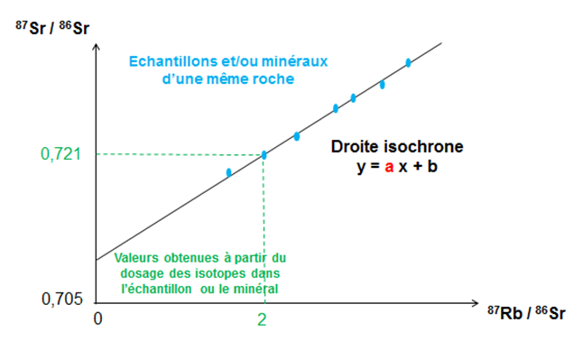  L’âge t de la roche s’obtient en appliquant la formule  t = LN (a+1) / λ  a est le coefficient directeur de la droite isochrone et lambda (λ) la constante de radioactivité du couple ⁸⁷Rb/⁸⁷Sr.  LN signifie logarithme népérien.  Cette méthode a une incertitude de ± 10 Ma. | Schéma de la formation de granite au cours de la collision :  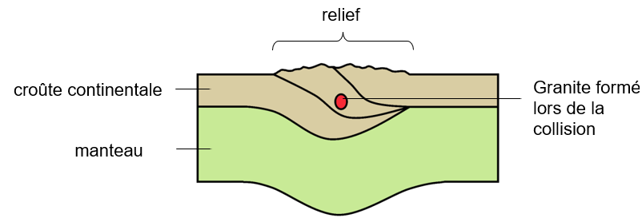  Au cours de l’histoire de la chaîne hercynienne, pour le Massif central, la collision à l’origine du relief et de la formation de granites est estimée entre  -360 et -330 millions d’années.
Schéma de la formation de granite au cours de la disparition du relief :
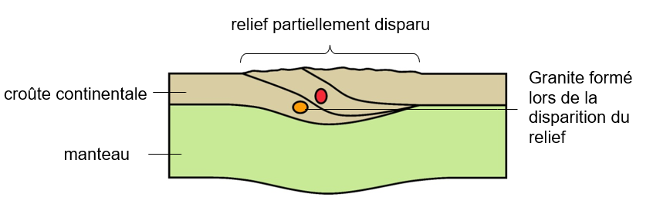
Au cours de l’histoire de la chaîne hercynienne, pour le Massif central, la disparition progressive du relief à l’origine de la formation de nouveaux granites a lieu entre -310 et -250 millions d’années.

